

**中四班一日生活**

4月29日

、月日

* **出勤情况**

今天来园30人。1人请假，刘锦宥事假。

集体活动 》 科学《好玩的陀螺

陀螺指绕一个支点高速转动的刚体，是中国民间最早的娱乐工具之一，最早出现在后魏时期的史籍中。其形状上半部分为圆形，下方尖锐，玩耍时可用绳子缠绕，用力抽绳，使其直立旋转，或利用发条的弹力旋转。它在旋转时，不但围绕本身的轴线转动，而且还围绕一个垂直轴作锥形运动。

活动中，宗韫玉、王诺婉、申晓文、徐佳伊、王秋瑶、徐筱晞、李慕妍、郑书韵、蒋翊晗、杨易、李璟睿、周艺天、阴少帅、丁曼婷、冯欣、谭沁、吴文欣、章昕媛、胡奕可、王知霖、王楷博、徐诺、黄梓宸、魏锦宸在活动中能够仔细观察陀螺旋转后的现象。张悦威、许诺言、徐梓赫、谌睿、张奕涵、王若鑫在活动中能够愿意表达出自己心中想法，用完整的语言进行讲述。

区域游戏

上午的区域游戏中，孩子们根据自己的需求和兴趣选择感兴趣的区域继续进行游戏。

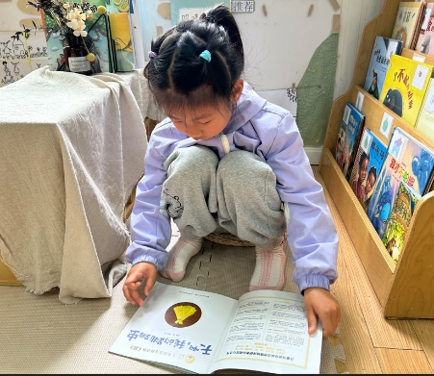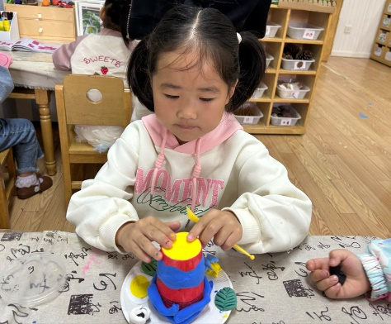

王诺婉再图书区阅读春天和我的跳跳虫。

汤圆在美工区用太空泥制作火锅。

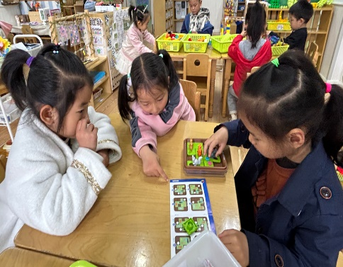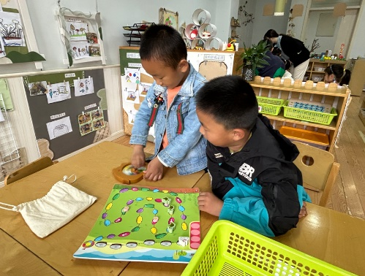

杨易、黄梓宸在益智区继续进行龟兔赛跑的游戏。

王秋瑶、王若鑫在数学区进行城堡棋的游戏。

午餐情况

今天周一，食谱如下：

